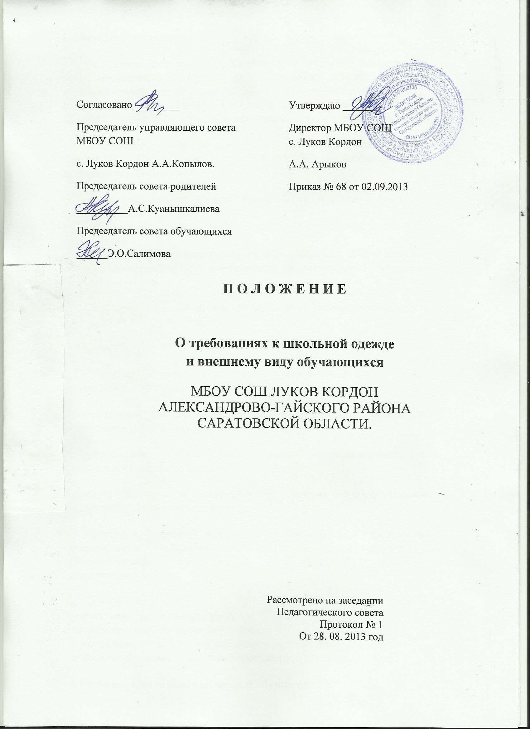

I. Общие положения
1.1. Настоящее Положение разработано в соответствии с Законом РФ «Об образовании» (ст.32, 50), Типовым положением об образовательном учреждении (ст.50), Конвенцией о правах ребенка (ст.13-15), Уставом МБОУ СОШ с. Луков Кордон и на основании СанПиН 2.4.2.1178-02 «Забота о здоровье и гигиене обучающихся».
1.2. Настоящее положение утверждено решением Управляющего Совета ОУ, Протокол № 2. От 28.08.2013г. и рассмотрено на педагогическом совете.
1.3. Положение регламентирует единый стиль одежды и внешний вид обучающихся.
1.4. Соблюдение единых требований в одежде обучающихся ОУ обязательно.
1.5. Положение согласовывается на Управляющем совете школы, утверждается, изменяется и отменяется распоряжением директора школы.
1.6. Общий вид одежды обучающихся, ее цвет, фасон определяются Управляющим советом школы.
2. Цели и задачи
2.1. Единые требования к одежде обучающихся МБОУ СОШ Луков Кордон вводятся с целью:
- обеспечения обучающихся удобной и эстетичной одеждой в повседневной школьной жизни;
- устранения признаков социального, имущественного и религиозного различия между обучающимися;
- предупреждения возникновения у обучающихся психологического дискомфорта перед сверстниками;
- укрепления общего имиджа образовательного учреждения, реализующего общеобразовательные программы (далее - образовательное учреждение), формирования школьной идентичности.
2.2.Задачи:
- укрепление дисциплины учащихся;
- выработка навыков культуры одежды;
- соблюдение правил внутришкольного распорядка;
- соблюдение правил личной и общественной гигиены;
3.Требования к школьной одежде обучающихся
3.1. Одежда обучающихся должна соответствовать санитарно-эпидемиологическим правилам и нормативам «Гигиенические требования к одежде для детей, подростков и взрослых, товарам детского ассортимента и материалам для изделий (изделиям), контактирующим с кожей человека. СанПиН 2.4.7/1.1.1286-03», утвержденным постановлением Главного государственного санитарного врача Российской Федерации от 17 апреля 2003 г. № 51 (зарегистрировано Минюстом России 5 мая 2003 г., регистрационный № 4499), а также погоде и месту проведения учебных занятий, температурному режиму в помещении.
3.2. В МБОУ СОШ Луков Кордон устанавливаются следующие виды одежды обучающихся:
- повседневная одежда;
- парадная одежда;
- спортивная одежда.
3.3. Повседневная одежда обучающихся включает:
Для мальчиков и юношей – брюки классического покроя, пиджак и (или) жилет нейтральных цветов (возможно использование ткани в клетку или полоску в классическом цветовом оформлении); однотонная сорочка сочетающейся цветовой гаммы; аксессуары (галстук, поясной ремень).
Для девочек и девушек – жакет, жилет, брюки, юбка или сарафан классического покроя нейтральных цветов (возможно использование ткани в клетку или полоску в классическом цветовом оформлении); непрозрачная блузка сочетающейся цветовой гаммы; платье в различных цветовых решениях, которое может быть дополнено фартуком, съемным воротником, галстуком.
3.4. Парадная одежда используется обучающимися в дни проведения праздников и торжественных линеек.
Для мальчиков и юношей парадная школьная одежда состоит из повседневной школьной одежды, дополненной светлой сорочкой или праздничным аксессуаром. Для девочек и девушек парадная школьная одежда состоит из повседневной школьной одежды, дополненной светлой блузкой или праздничным аксессуаром.
3.5. Спортивная одежда используется обучающимися на занятиях физической культурой и спортом.
3.6. Одежда обучающихся может иметь отличительные знаки образовательной организации (класса, параллели классов): эмблемы, нашивки, значки, галстуки и так далее.
3.7. Обязательна сменная обувь, удобная для длительного ношения, соответствующая гигиеническим требованиям:
3.8. В холодное время допускается ношение тонкого однотонного свитера джемпера.
3.9.Не допускается ношение:
- одежды ярких цветов, брюк и юбок с заниженной талией и (или) высокими разрезами; одежды с яркими принтами; декольтированных платьев и блузок; аксессуаров с символикой асоциальных неформальных молодежных движений, а также пропагандирующие психоактивные вещества и противоправное поведение;
- религиозной одежды, одежды с религиозной атрибутикой и (или) символикой;
- головных уборов в помещениях образовательных учреждений;
- пляжной обуви, массивной обуви на толстой платформе, туфель на высоком каблуке (более 5 см.); - массивных украшений. 4. Требования к внешнему виду обучающихся4.1. Внешний вид и одежда обучающихся МБОУ СОШ Луков Кордон должны соответствовать общепринятым в обществе нормам делового стиля и носить светский характер.
4.2. Не допускается нахождение в образовательном учреждении обучающихся с экстравагантными стрижками и прическами, с яркоокрашенными волосами, с пирсингом, вызывающим маникюром и макияжем.
5. Контроль и ответственность за соблюдением Дресс-кода
5.1. Обязанности родителей
- контролировать внешний вид обучающихся перед выходом в школу на предмет его соответствия данному Положению.
5.2. Обязанности членов школьного самоуправления, классных руководителей, сотрудников ОУ, администрации школы:
- контролировать внешний вид обучающихся;
- требовать выполнения пунктов данного Положения всеми обучающимися;
- проводить рейды по контролю за выполнением данного Положения
6. Меры воздействия
6.1. Обучающимся, нарушившим Дресс-код, учитель или дежурный имеет право сделать устное замечание, запись в дневник, при систематическом нарушении может быть объявлен выговор, а также вызваны родители за нарушение Правил внутреннего распорядка школы.

